
Andrea David Interiano Saenz
Ingeniera Industrial / Perito Mercantil y Contador Público
Barrió San Juan, La Paz, La Paz
Edad: 22 Teléfono/celular: 9828 - 8257 E-mail: andreainteriano21@gmail.com LinkedIn: http://linkedin.com/in/andrea-david-interiano-saenz-23309320a
EXTRACTO PROFESIONAL

Profesional joven con pasión por su trabajo y excelente capacidad de organización y liderazgo. Con facilidad de adaptación a entornos cambiantes y clara orientación a objetiv os. En constante desarrollo profesional. Desearía desarrollarme profesionalmente en los distintos ámbitos que abarca la ingeniería industrial.

FORMACIÓN ACADÉMICA APTITUDES

2016 - 2021

Ingeniera Industrial
Universidad José Cecilio del Valle
2013 - 2015
Perito Mercantil y Contador Público
Instituto Departamental Dr. Lorenzo Cervantes

DIPLOMAS Y CERTIFICACIONES
- I Conferencia de Ingeniería Industrial: Ingeniería Verde, Seguridad Industrial y LEAN Six sigma.
- Taller Análisis de Riesgos Laborales
- Curso completo Franquicias
- Curso de computación: Paquete Básico Microsoft Office y manejo del programa Mónica
- Inducción a la Practica Profesional
Aptitudes Interpersonales Comunicación, Liderazgo, Aptitudes para la supervisión, Trabajo en equipo, Gestión del talento.
Herramientas y Tecnologías
Microsoft Word, Microsoft Excel, Microsoft PowerPoint, Microsoft Access, Microsoft Project, AutoCAD, Mónica, Redes sociales.
Aptitudes del Sector
Finanzas, Ventas, Análisis de datos, Capacidad de análisis, Administración de la producción, Investigación, Creación y desarrollo de empresas, Elaboración de presupuestos, Gestión de Riegos, Gestión de Inventarios, Kaizen, Lean Manufacturing, Mejora continua, Nominas, Selección de personal, Resolución de problemas, Seguridad Industrial, Seis sigma, Ergonomía.

Otras Aptitudes
0 100
Idioma Español:
Idioma Ingles:



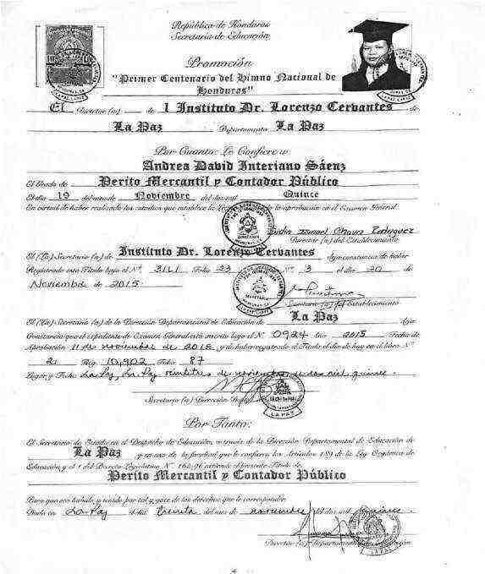





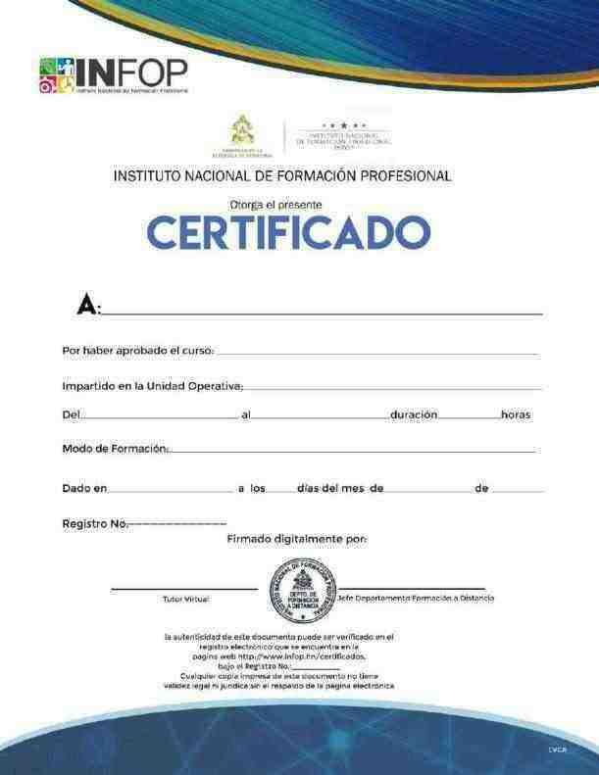

Andrea David Interiano Sáenz
FRANQUICIAS

Formación a Distancia
13-07-2020 24-07-2020 20

Complementación a Distancia (Virtual)
Tegucigalpa 31 Julio 2020

1883325

ENGELS HORACIO PÉREZ OLIVA MARLON HUMBERTO EVELINE

1883325





